**Информация к проекту решения по заявлению:**

**1.5. Департамент земельных и имущественных отношений мэрии города Новосибирска**

**Земельный участок:**

адрес: Российская Федерация, Новосибирская область, городской округ город Новосибирск, **Ленинский район**, город Новосибирск, ул. 2-я Шоссейная, з/у 30;

кадастровый номер. 54:35:000000:39502;

площадь- 11128 кв.м.;

Планшет № 1059, 1060, 1101, 1102

**Зонирование:** Зона озеленения (Р-2)

**Запрос:**  ***«*** ***спорт (5.1) – объекты для занятия спортом: спортивные базы и лагеря »***

**Планируется: подготовка земельного участка для строительства с проведением аукциона.**

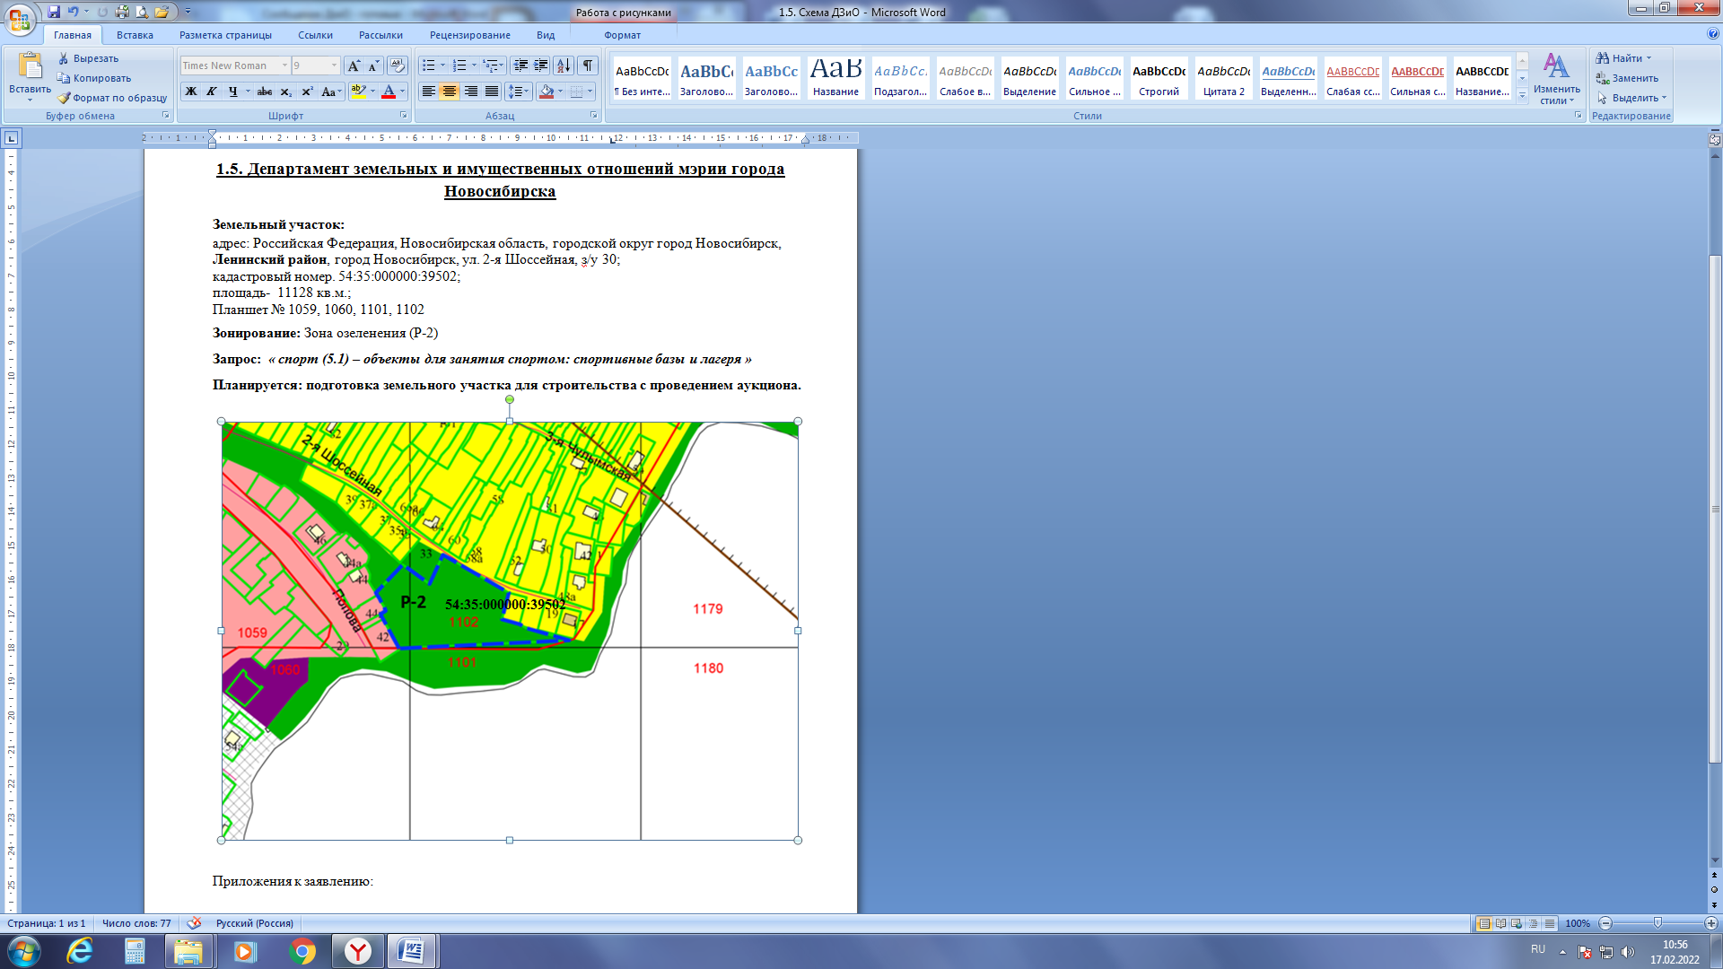

**54:35:000000:39502**

Приложения к заявлению: